[Перевод: немецкий - русский - www.onlinedoctranslator.com](https://www.onlinedoctranslator.com/ru/?utm_source=onlinedoctranslator&utm_medium=pdf&utm_campaign=attribution)

**Инструкция по эксплуатации**

**Автоматическая катушка с шлангом**





Автоматическая катушка для шланга

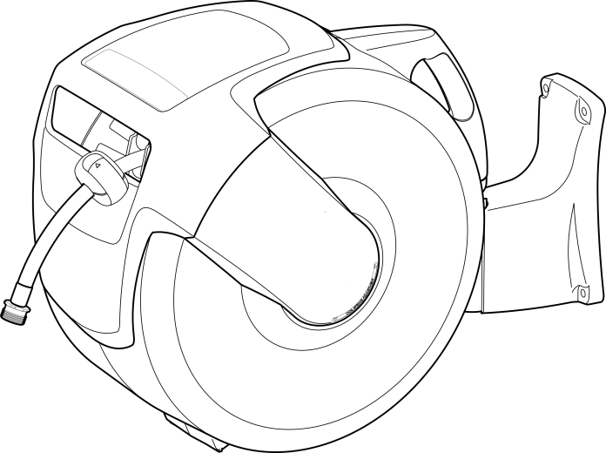

**Инструкции по установке, эксплуатации и техническому обслуживанию**



**Осторожность:** Катушка для шланга не предназначена для использования в качестве Обеспечения источник питьевой воды.



**Осторожно:** Не открывайте внешний корпус, если это не указано в данном руководстве.

распаковка

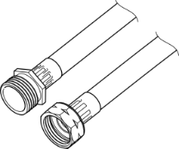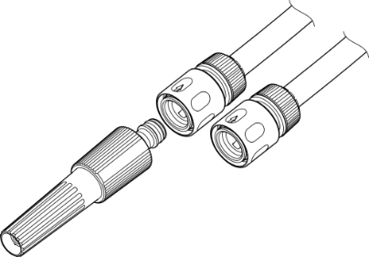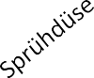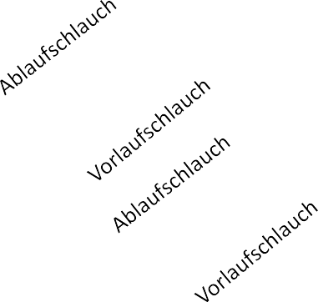

##### Пожалуйста, проверьте содержимое упаковки

А. Инструкции по применению

Б. Комплект оборудования

#### C. Катушка для шланга

D. Настенный кронштейн

# Рукава

Катушка для шланга изготовлена с одним из следующих концов шланга

##### - Сделанные конфигурации:

быстросъемный полив с насадкой

##### Аппаратный пакет

содержание

* 1. X 4 комплекта

**（Б.）**

**（С.）**

**（Д.）**

**（А.）**

## Подготовьте свои инструменты

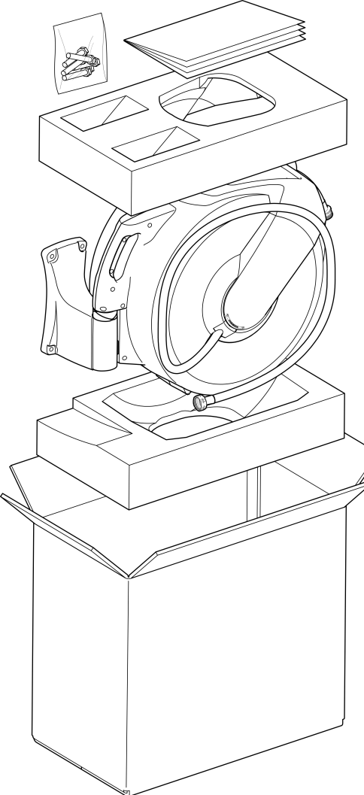

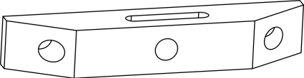С правильными инструментами установка очень легкая

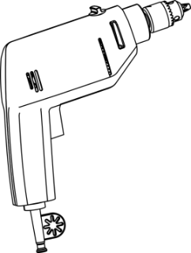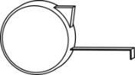

**Св**

**Электрический**

**дрель**



**ерло по камню 3/8 дюйма Ручка или карандаш**

**1/8 дюйма**

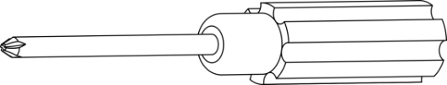

### отвертка Филлипс

**Духовный уровень**

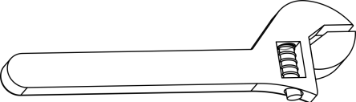

**Разводной ключ**

Выбор наилучшего места для установки

Выберите лучшее место для катушки со шлангом.

* + 1. 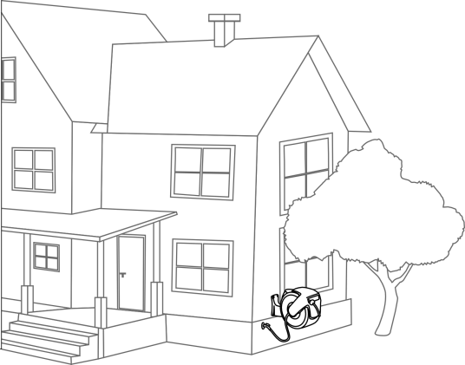**Рядом с вашим местом работы**. Ваша катушка для шланга поставляется со шлангом длиной от 20 до 30 м. Подумайте, где вам нужна вода, и убедитесь, что шланг действительно туда может попасть.
    2. **Возле крана.** Катушка для шланга оснащена проточным шлангом длиной 2 м, поэтому вам следует выбрать место рядом с краном.
    3. **На устойчивой стене или конструкции.**Существует множество вариантов крепления этой катушки для шланга на различных конструкциях, но важно, чтобы конструкция была достаточно прочной, чтобы выдержать вес барабана до 14,5 кг при заполнении водой.

4-й **В тени.** Установив катушку для шланга в затененном участке двора / сада, вы можете уменьшить вредное воздействие солнечных лучей на катушку и шланг и продлить срок службы продукта.

Установка: **Облицовка из толстой фанеры**

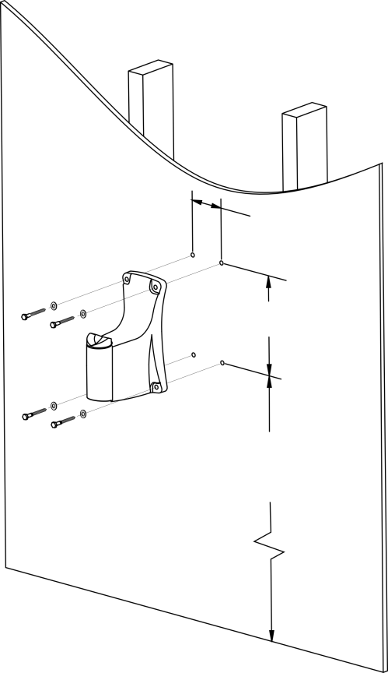

76мм

208мм

(D)

(не включено)

80см

(рекомендуемые)

##### Если ваши обои сделаны из толстой фанеры, 12 мм (1/2 дюйма) или более, вы можете установить настенный кронштейн напрямую.



**ПРЕДУПРЕЖДЕНИЕ:** Убедитесь, что в стене в месте сверления нет проводов под напряжением или труб.



**ОСТОРОЖНОСТЬ:** При использовании порошковых инструментов, например электродрели, надевайте защитные очки.

1. Используйте электрическую дрель, спиральное сверло 3 мм (1/8 дюйма) и спиртовой уровень, чтобы просверлить отверстия по показанной схеме. **Убедитесь, что узор прямой.**
2. Прикрепите настенный кронштейн (D) к стене с помощью винтов / шайбы 4 мм (B.2.).
3. Повесьте барабан для шланга (C) на настенный кронштейн (D).

##### Подсоедините подающий шланг к источнику воды.

Установка: **Каменная кладка**

##### Используйте этот метод для каменных или кирпичных стен ...



**ПРЕДУПРЕЖДЕНИЕ:** Убедитесь, что в стене в месте сверления нет проводов под напряжением или труб.



**ОСТОРОЖНОСТЬ:** При использовании порошковых инструментов, например электродрели, надевайте защитные очки.

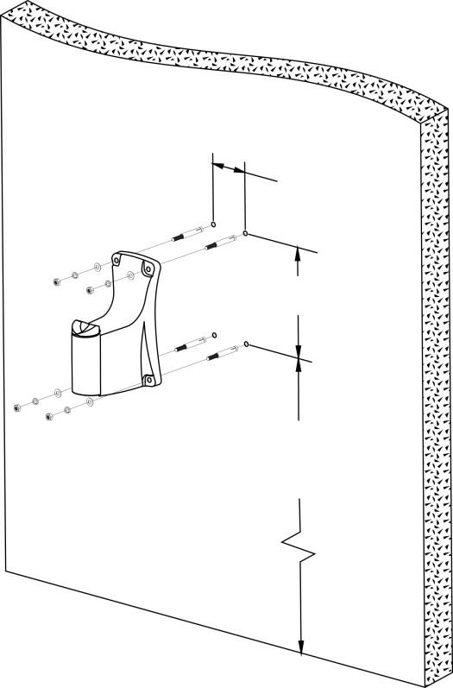

76мм

208мм

(D)

80см

(рекомендуемые)

(В.1.)

В этом направлении

представлять

Рукав

1. Используя электрическую дрель, сверло по камню 9,5 мм (3/8 дюйма) и спиртовой уровень, просверлите отверстия по показанной схеме.

дрель. Каждое отверстие должно быть 2 дюйма глубиной.

**Убедитесь, что отверстия выровнены прямо.**

1. Снимите гайку, стопорную шайбу и шайбу с распорного винта (B.1.).
2. Вставьте распорные винты (с втулками) в отверстия.
3. Установите настенный кронштейн (D) на винты, затем установите гайку, стопорную шайбу и шайбу и затягивайте гайку до затяжки распорного винта.
4. Повесьте барабан для шланга (C) на настенный кронштейн (D).
5. Подсоедините подающий шланг к источнику воды.

Стопорная шайба

###### мать

Расширительный винт

стиральная машина

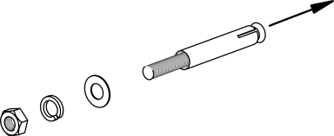

Инструкция по эксплуатации

1. Вытяните шланг на желаемую длину. Шланг автоматически встанет на место.
2. Чтобы разблокировать и втягивать, ненадолго потяните за шланг и направьте его обратно к барабану для шланга.

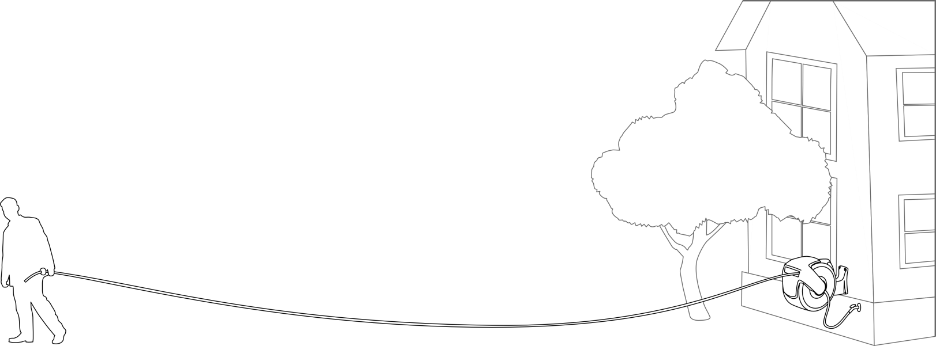

**Осторожность:** Всегда удерживайте шланг, пока он полностью не втянется в барабан для шланга.

## Регулировка стопорного шара

Положение стопорного шара можно отрегулировать так, чтобы шланг выступал на большую или меньшую длину после того, как он был полностью намотан.

1. Вытяните шланг на желаемую длину и убедитесь, что барабан для шланга заблокирован (без перемотки).
2. Разблокируйте шаровой замок и переместите его в желаемое место.
3. Дайте стопорному шарику встать на место.

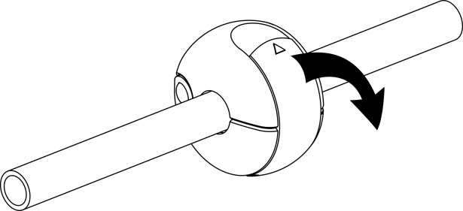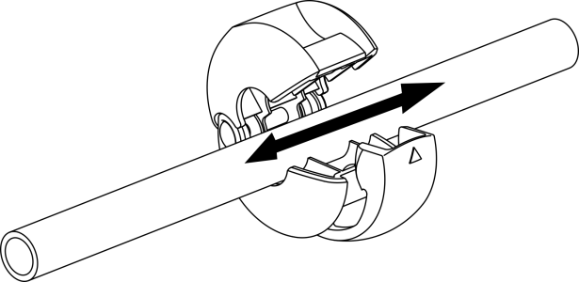



**Осторожно:** Всегда проверяйте, что барабан для шланга заблокирован, прежде чем снимать стопорный шар, и убедитесь, что стопорный шар надежно закреплен, прежде чем разблокировать барабан.

Советы по уходу и обслуживанию

* Выключите источник воды и сбросьте давление из шланга, когда вы им не пользуетесь.
* Чтобы избежать замерзания и возможного повреждения барабана для шланга, храните барабан в закрытых помещениях в течение зимних месяцев.
* Очищайте корпус и шланг только водой с мягким мылом.

##### Если у вас возникли проблемы с использованием или сборкой этого продукта, обратитесь в службу поддержки клиентов. Вы можете связаться с нами по электронной почте [info@fuxtec.ru](mailto:info@fuxtec.ru)